Рисунок 1 класс ФГТ
1. Зарисовка предметов простой формы с учётом тональной окрашенности. Грамотное размещение предметов на листе формата А 4. Правильная передача пропорций предметов (и последующая проверка пропорций методом визирования: измерение карандашом). Поиск выразительного характера их форм и объёмов. После разметки предметов начинаем работать цветными карандашами. Легко набираем тон тени предметов, оставляя света незаштрихованными. Передаём градации светотени цветными карандашами. Мягко передаём собственные цвета предметов, выраженные в полутонах, и обращаем внимание на рефлексы среды. Уточняем детали предметов. Обобщаем светотень на предметах.
Образцы выполнения заданий:
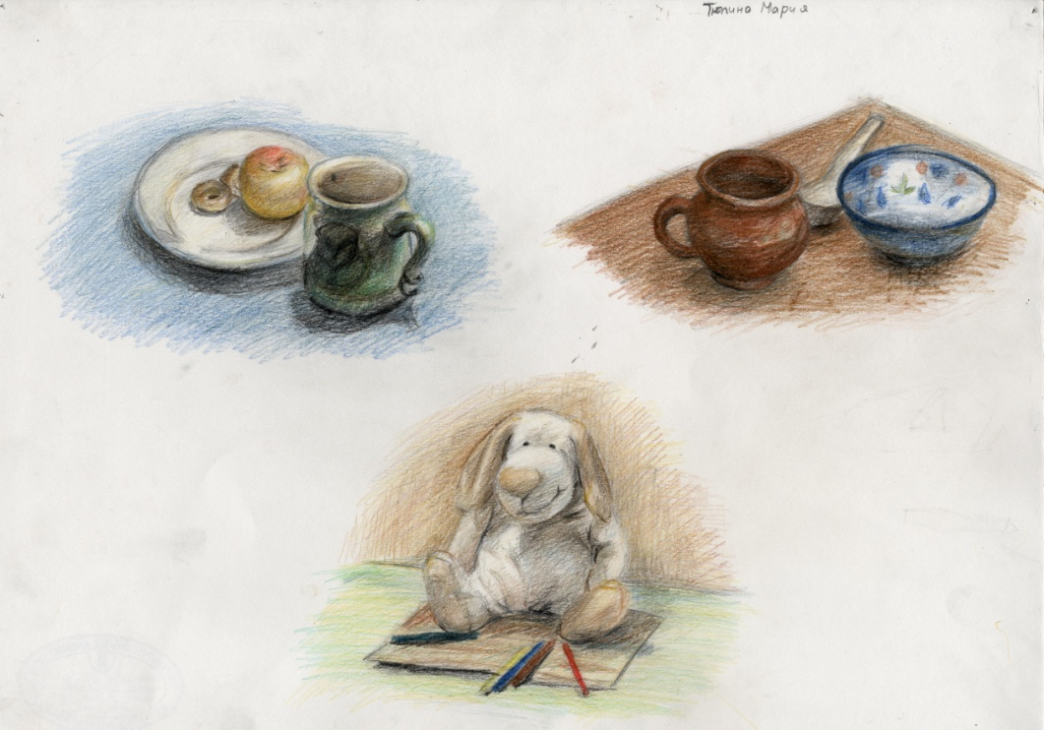
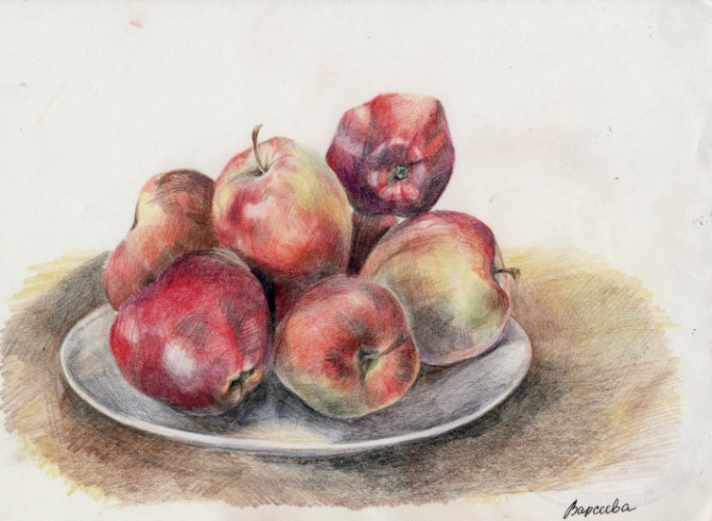
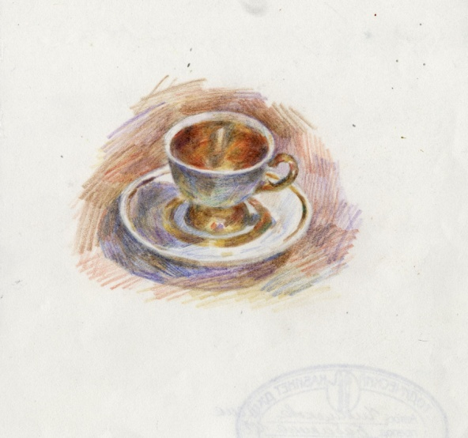

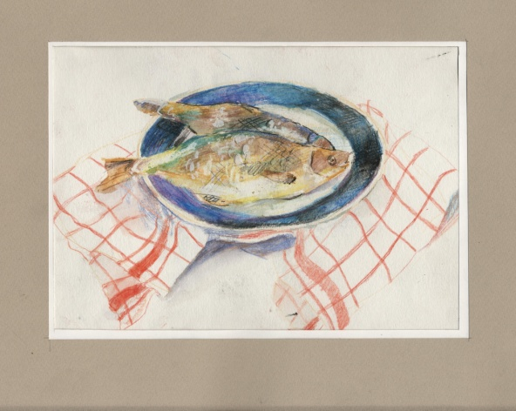
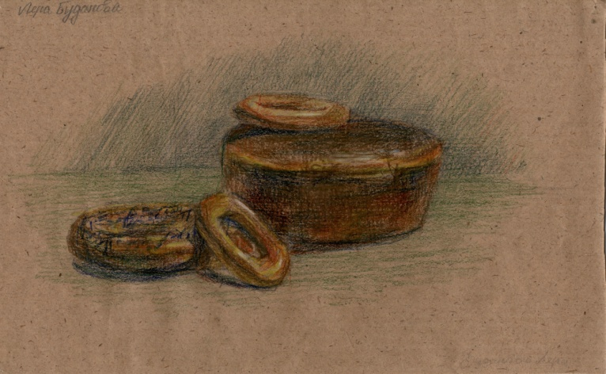
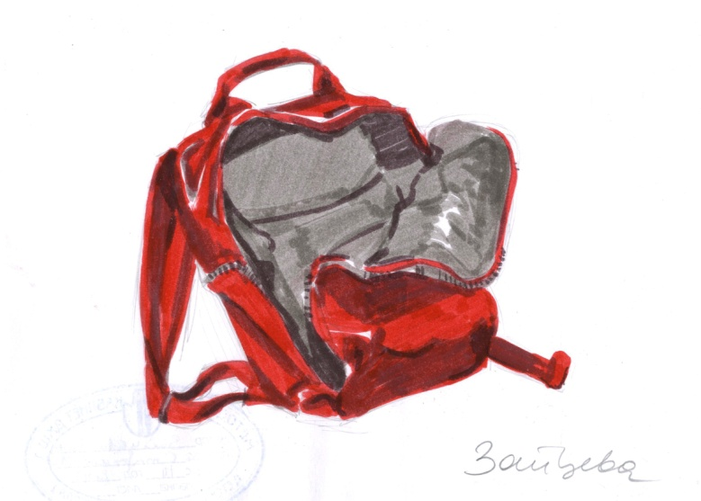

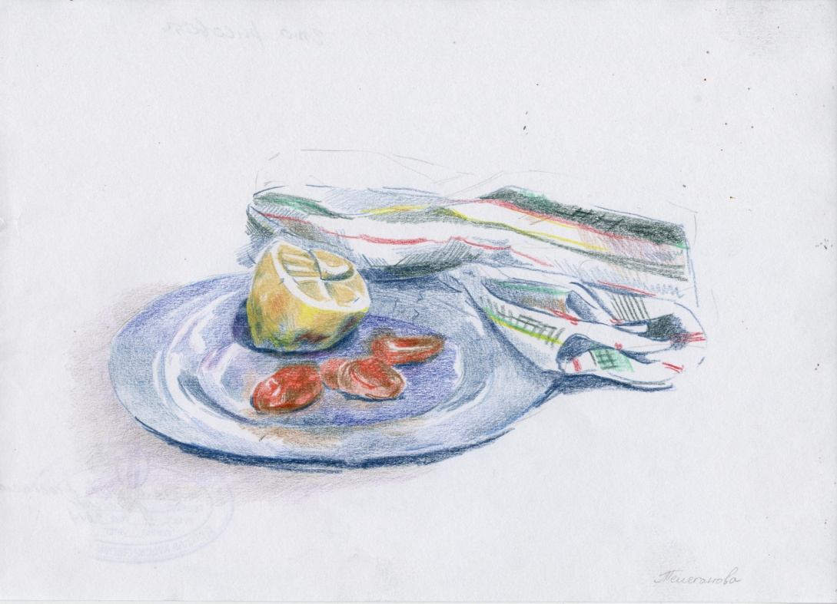

- Зарисовка одежды и обуви мягкими простыми карандашами и гелевой ручкой
Грамотно скомпоновать предметы в листе. Изучить их характер, пропорции. При выполнении зарисовок одежды обратить внимание на распределение складок по объёму формы. Найти выразительные силуэты форм. Передать большие отношения света и тени на предметах.
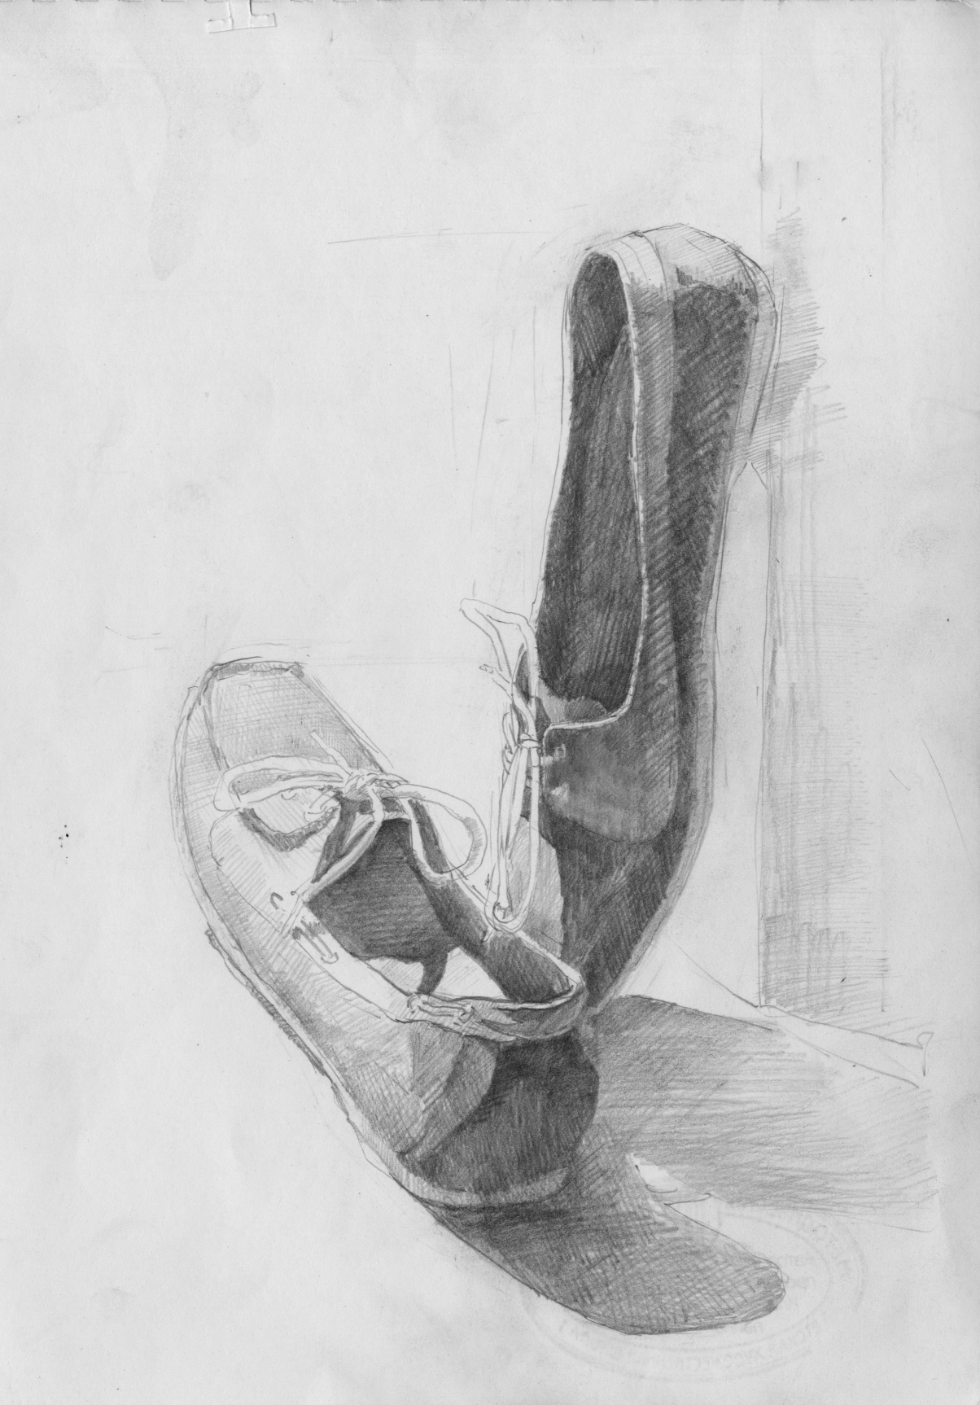

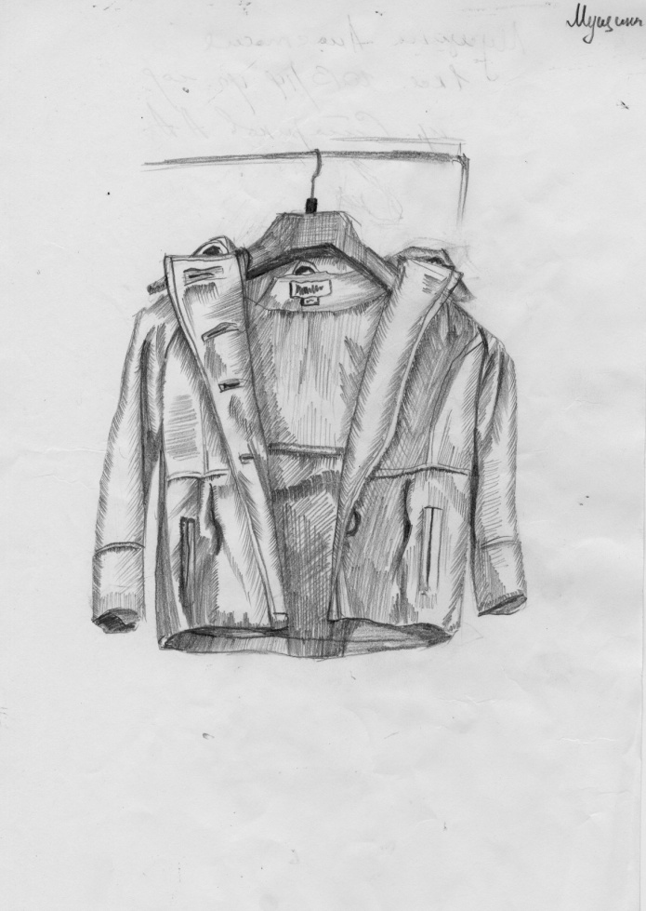
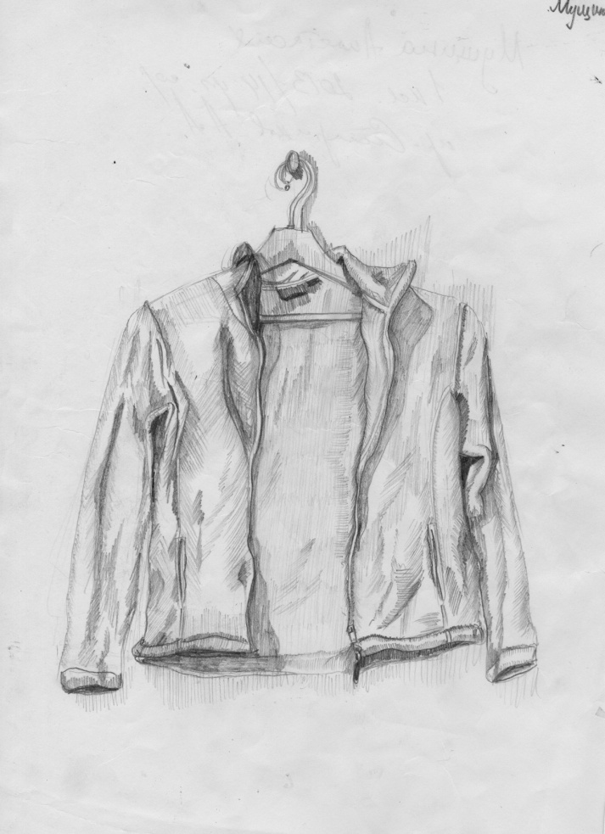
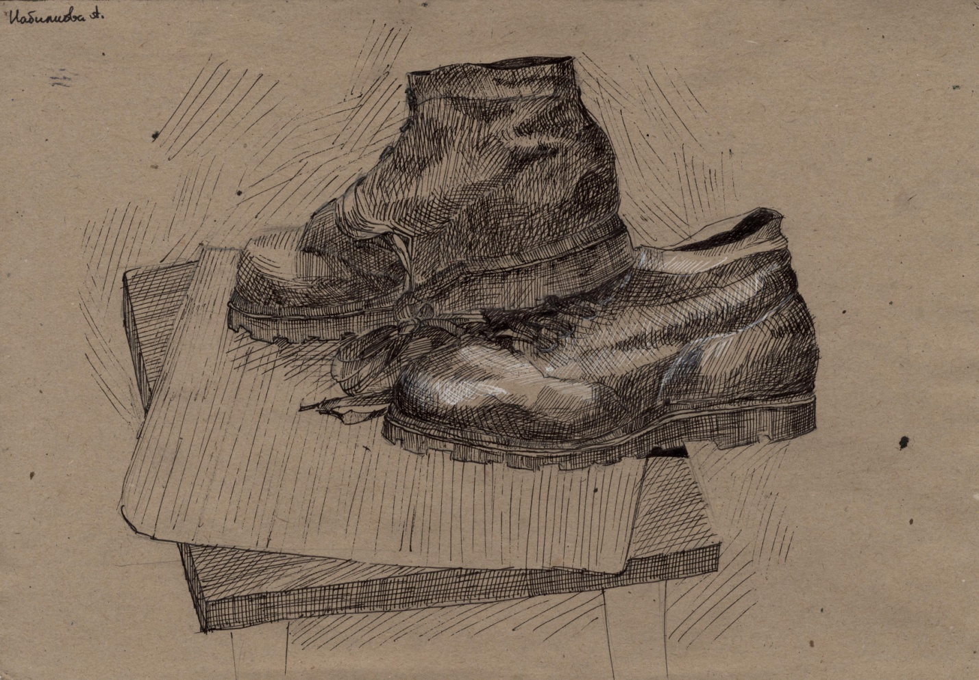
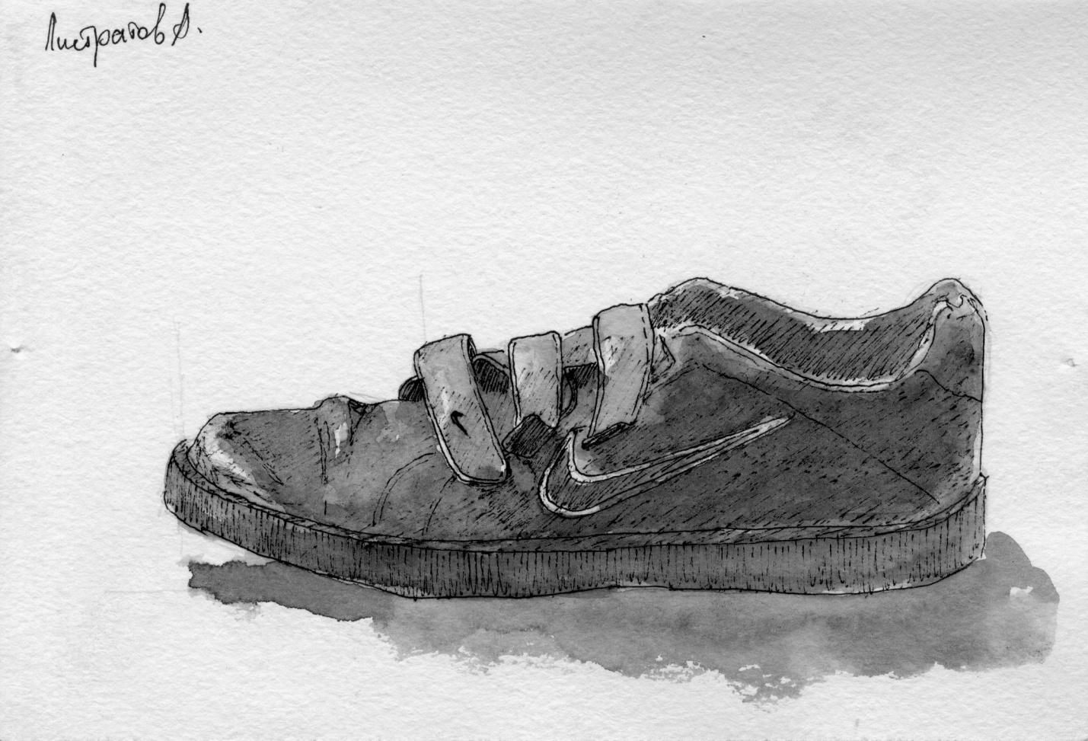
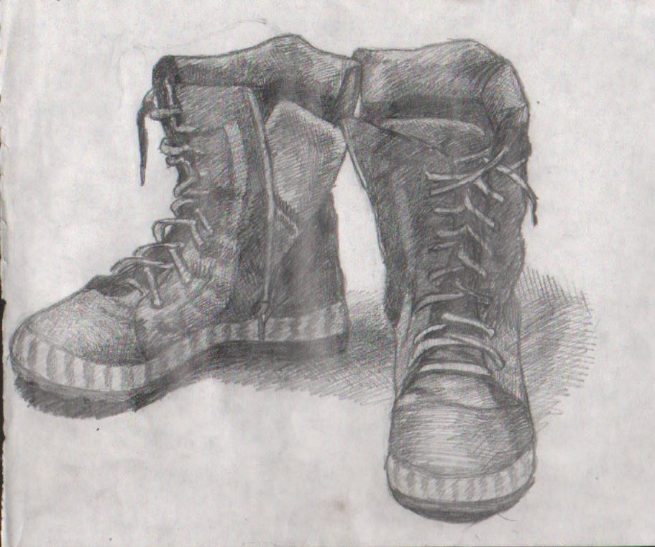

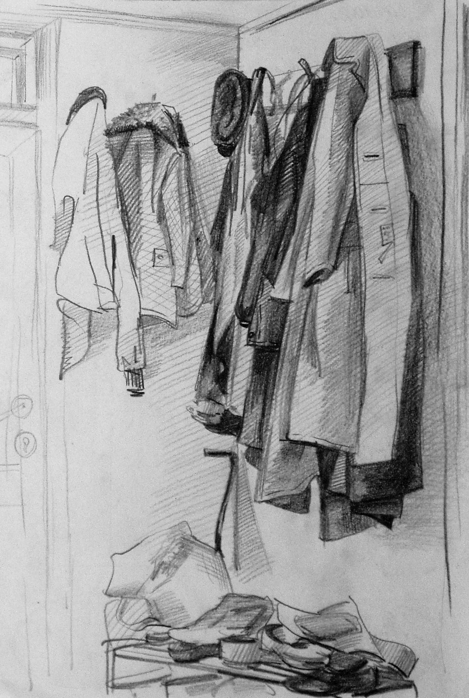
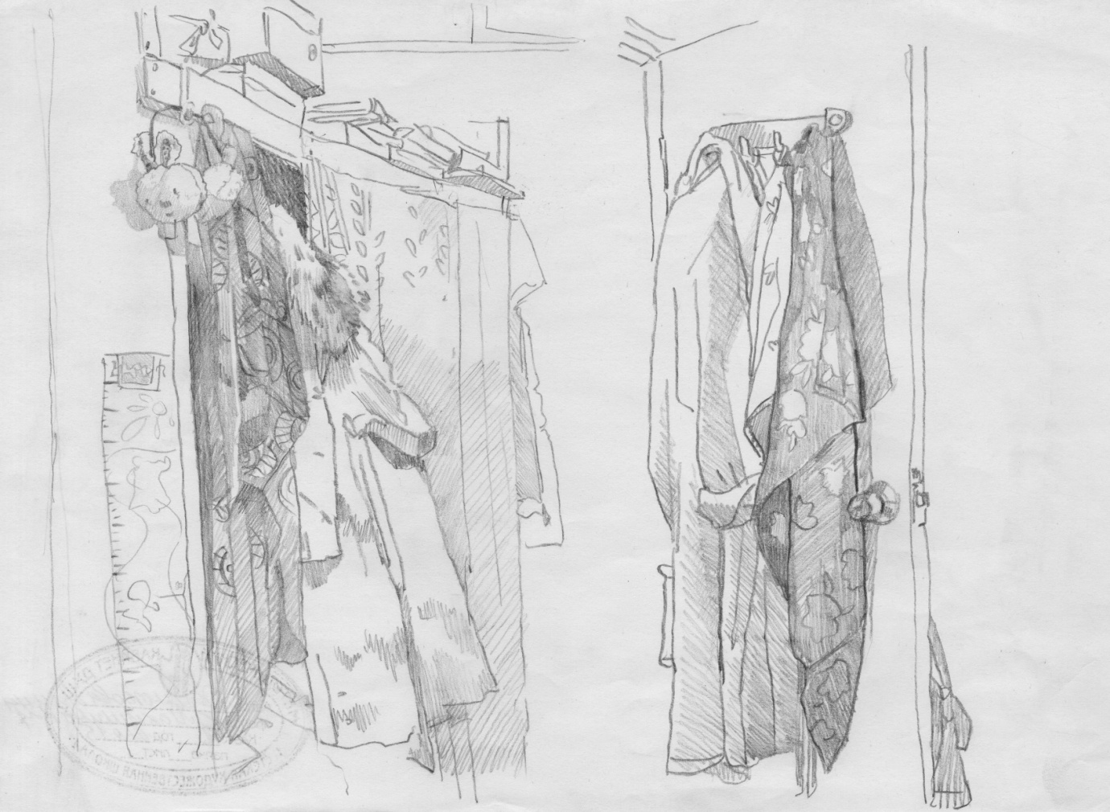
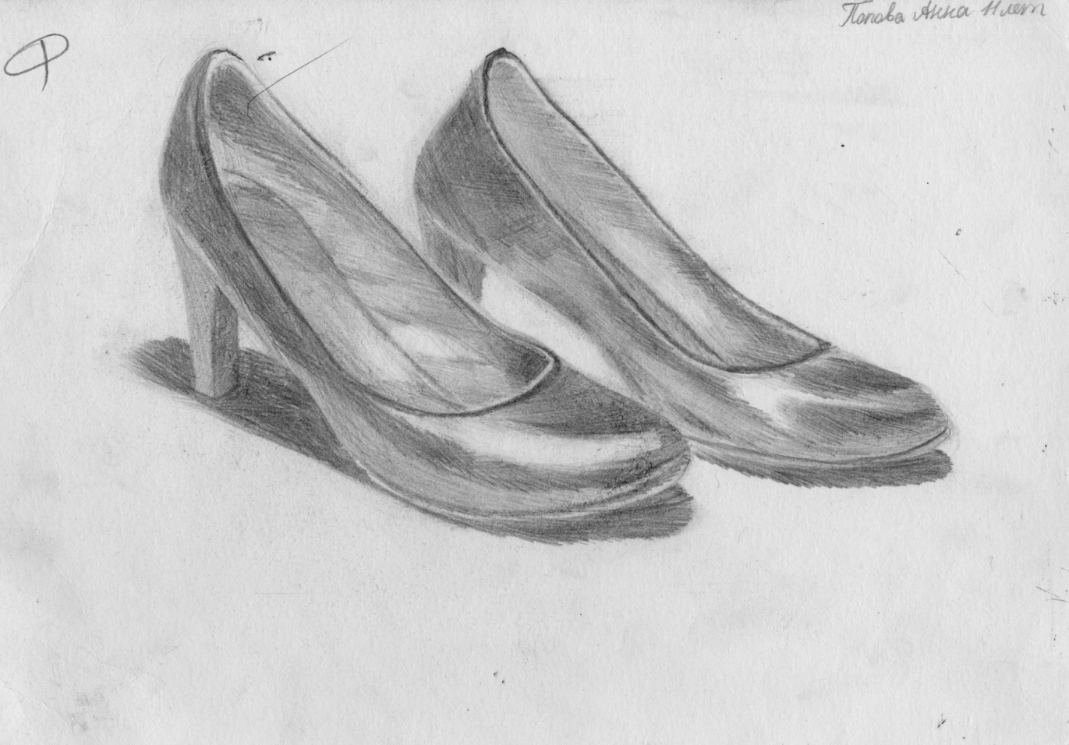

- Линейно-конструктивные рисунки простых бытовых предметов (чашка, чайник, кастрюля, настольная лампа и т.д.)
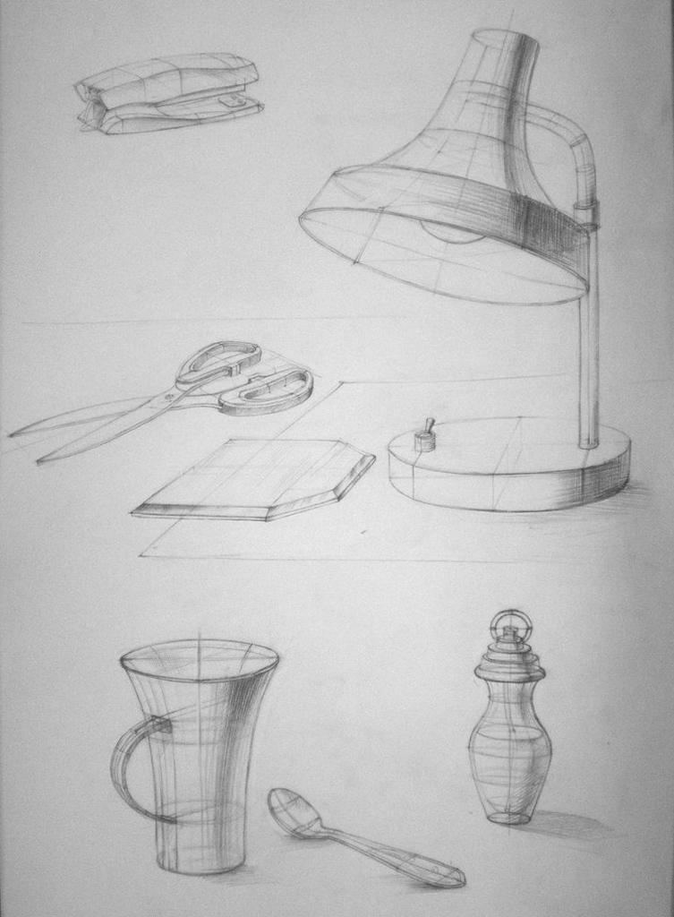
Грамотная компоновка предметов в листе. Анализ пропорций и конструкции предметов. Изучение того, из каких геометрических тел (куб, параллелепипед, пирамида, призма, конус, цилиндр, шар и др.) и в каком соотношении их друг к другу состоят предметы. Разметка основных осей симметрии форм (вертикальных и горизонтальных) и сквозная прорисовка предметов (как будто предмет прозрачен). В месте вставок одной формы в другую (в предметах округлой формы) прорисовываются эллипсы. Легко намечается светотень, подчёркивающая объём и конструкцию форм.

